福建福州屏东中学物理八年级下册期末考试定向练习
考试时间：90分钟；命题人：教研组
考生注意：
1、本卷分第I卷（选择题）和第Ⅱ卷（非选择题）两部分，满分100分，考试时间90分钟
2、答卷前，考生务必用0.5毫米黑色签字笔将自己的姓名、班级填写在试卷规定位置上
3、答案必须写在试卷各个题目指定区域内相应的位置，如需改动，先划掉原来的答案，然后再写上新的答案；不准使用涂改液、胶带纸、修正带，不按以上要求作答的答案无效。
第I卷（选择题 20分）
一、单选题（10小题，每小题2分，共计20分）
1、如图所示，把一根两端开口的细玻璃管，通过封闭性良好的橡皮塞插入装有红色水的玻璃瓶中，从管口向瓶内吹入少量气体后，瓶内的水沿玻璃管上升的高度为h。不考虑温度的影响，把该装置从山下移到山上后，参照以下表格数据，下列说法中正确的是( )
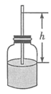
海拔高度/km | 0 | 1 | 2 | 3 | 4
大气压/mmHg | 760 | 674 | 594 | 526 | 462
A．h增大，瓶内气压大于外界气压 B．h减小，瓶内气压大于外界气压
C．h增大，瓶内气压小于外界气压 D．h减小，瓶内气压小于外界气压
2、如果把笼罩着地球的大气层比作浩瀚的海洋，我们人类就生活在这“大气海洋”的底部，承受着大气对我们的压强-------大气压。下列有关叙述中错误的是（ ）
A． 马德堡半球实验有力地证明了大气压的存在
B．标准大气压的数值为1.01×10⁶帕（760mm汞柱）
C．大气压的大小与大气的密度有关，离地面越高的地方，大气压越低
D．水的沸点与大气压的高低有关系，大气压降低，沸点也会随之降低
3、下列措施属于增大压强的是（ ）
A．站在滑雪板上滑 B．坦克装有履带
C．刀刃磨得很薄 D．书包背带做得较宽
4、如图所示，轻质杠杆OB可绕O点转动， 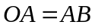 ，用细线将重物悬挂在A点，在B点作用竖直向上的拉力F。则在保持杠杆水平静止的情况下（ ）
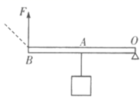
A．拉力F的大小为物重的2倍
B．当悬挂点左移时，F将减小
C．若F改为沿图中虚线方向施力，F将增大
D．若物重增加2N，F的大小也增加2N
5、利用下列测量工具，测量结果正确的是（ ）
A．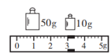 测得物质的质量是63.4kg
B．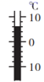 测得物体的温度是6℃
C．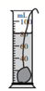 测得石块的体积是80cm³
D．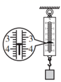 测得物体的重力是3.3N
6、手机扫描二维码，相当于给二维码照了一张照片，如图是手机扫描物品上的二维码，登录网址、查看物品相关信息，下列说法中正确的是（ ）
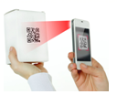
A．二维码位于摄像头的一倍焦距和二倍焦距之间
B．物体上的二维码是光源
C．二维码位于摄像头的二倍焦距以外
D．当二维码超出手机上设定的方框时，物品不动，把手机靠近物品
7、小明用两个相同的滑轮组成不同的滑轮组，如图，在相同时间内分别将同一物体匀速提高到相同高度，滑轮组的机械效率分别为η₁、η₂，拉力F的功率P₁、P₂，忽略绳重及摩擦，下列关系正确的是（ ）
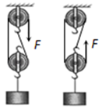
A．P₁∶P₂＝2∶3 η₁∶η₂＝3∶2
B．P₁∶P₂＝1∶1 η₁∶η₂＝1∶1
C．P₁∶P₂＝3∶2 η₁∶η₂＝1∶1
D．P₁∶P₂＝2∶3 η₁∶η₂＝1∶1
8、如图所示，用轻质杠杆提升物体，O点为杠杆的支点,杠杆在水平位置处于静止状态，下列说法中正确的是（ ）
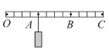
A．当物体悬挂在A点时，动力作用在C点，该杠杆一定是省力杠杆
B．当物体悬挂在B点时，动力作用在C点，动力的方向可以竖直向下
C．当物体悬挂在C点时，动力作用在A点一定比作用在B点要费力
D．当物体悬挂在C点时，无论动力作用在A点还是B点该杠杆一定是费力杠杆
9、如图所示，将乒乓球放置于吹风机出风口的正上方，球会悬在空中。若将乒乓球稍微向左或向右偏移，放手后乒乓球都会恢复到正上方，这主要可以用下列哪个知识来解释（ ）
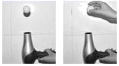
A．二力平衡 B．浮力的方向总是竖直向上的
C．力的作用是相互的 D．流体压强与流速的关系
10、力学知识的应用在我们的生活中随处可见，对如图的物理情境描述错误的是（ ）
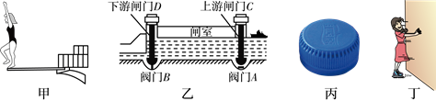
A．甲图中跳水运动员起跳后上升过程中，动能转化为重力势能
B．乙图中关闭下游阀门B，打开上游阀门A，闸室和上游构成连通器
C．丙图中瓶盖上设计有条纹，是通过增加接触面的粗糙程度来增大摩擦
D．丁图中小丽穿溜冰鞋推墙，她对墙的推力与墙对她的作用力是一对平衡力
第Ⅱ卷（非选择题 80分）
二、填空题（10小题，每小题3分，共计30分）
1、如图所示，轻质杠杆OA中点悬挂重为60N的物体，在A端施加一竖直向上的力F，杠杆在水平位置平衡，则力F的大小是 ，保持F的方向不变，将杠杆从A位置匀速提升到B位置的过程中，力F将 （选填“变大”、“变小”、或“不变”）。 这种杠杆相当于 滑轮。
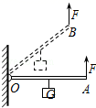
2、如图所示，轻质杠杆OA 可绕O 点转动，杠杆长0.2米，在它的中点B 处挂一重 60 牛的物体G。若在杠杆上A 端施加最小的力 F，使杠杆在水平位置平衡，则力F 的方向应竖直向 ，大小为 牛。该杠杆属于 （选填“省力”、“等臂”或“等臂”）杠杆
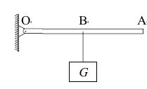
3、图所示，一均匀正方体合金块重为G，边长为a，将其浸没在密度为ρ的液体中，上表面所处深度为h₁，下表面所处深度为h₂，则正方体下表面受到液体压力为 ，所受浮力为 ，弹簧测力计的示数为 。（用给出的物理量表示）
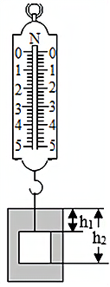
4、如图所示，用平行于斜面、大小为2.5N的拉力F，将重为3.6 N的物体从斜面底端匀速拉至顶端，如果机械效率是72%，则斜面高度为 m。
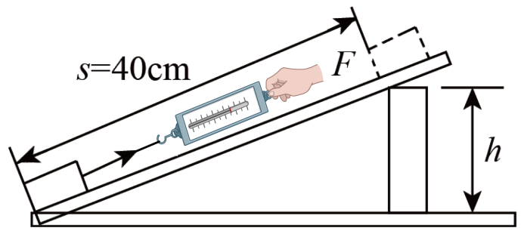
5、在物理学中，我们常用到估算，如一个鸡蛋的质量为5０ｇ，一个中学生的身高在17０ｃｍ左右等等，现请你估算在一个标准大气压下，你的手指大拇指甲盖受到的大气压力约为 。（结果保留整数）
6、杠杆在我国古代就有许多巧妙应用护城河上安装的吊桥就是一个杠杆，如图所示，它的支点是 点，动力作用点是 点，阻力是 。
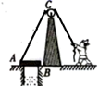
7、一杯水放在列车内的水平桌面上，如果水面突然发生了如图所示的变化，则列车的运动状态可能发生的变化是：①列车突然向 （选填“左””或“右”）启动；②列车向
（选填“左””或“右”）运动时突然刹车。
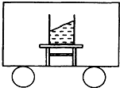
8、在课外活动中同学们举行爬杆比赛，有同学沿竖直竹竿匀速向上爬，该同学匀速上爬时受到的摩擦力方向为竖直 （选填“向上”“向下”）。取一个瓶子，装入适量的水，再取一根两端开口带刻度的细玻璃管，使玻璃管穿过橡皮塞插人水中。从管子上端吹人少量气体，使瓶内气体压强大于大气压，水沿玻璃管上升到瓶口上方如图，如果你拿着它从一楼上到六楼时会观察到细玻璃管里的水面 （选填“上升”“下降”或“不变”）。乘坐观光电梯时，透过玻璃看到户外树木向上运动，说明观光电梯在 （选填“上升”“下降”或“静止”）。
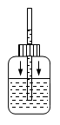
9、如图所示，四块相同的砖叠放在水平地面上，对地面压强为p，若将上面两块拿走，剩下两块对地面压强是 ；若将右边两块拿走，剩下两块对地面压强是 ；若将右边两块再叠放在左边两块上，四块砖对地面压强是 。
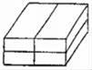
10、海水的密度大于河水的密度，当轮船(保持质量不变)由大海驶向河流的过程中，它所受到的浮力将 ，轮船排开水的体积将 （选填“增大”、“不变”或“减小”）。
三、计算题（3小题，每小题10分，共计30分）
1、建筑工地上，工人用如图所示的装置将重力为230N的建材从地面匀速送到6m高处，所用拉力为125N，时间为20s。求：
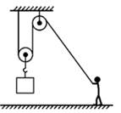
（1）工人做的有用功；
（2）工人做的总功；
（3）此过程中该装置的机械效率；
（4）工人做功的功率。
2、如图所示，一款新型无人驾驶电动汽车，总质量为1.5×10³kg，在性能测试中，沿平直的公路匀速行驶，行驶过程中汽车受到的阻力为总重力的0.1倍，（g取10N/kg）求：
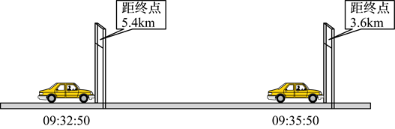
（1）汽车受到的牵引力；
（2）此过程中汽车牵引力所做的功和做功功率。
3、物理拓展活动中，体重为500N的小丽模拟建筑工地上塔吊的工作情景，用如图所示的滑轮组来提升装修材料，若她用200N的拉力在20s内将重380N的材料提升了5m，（不计绳重和摩擦，g取10N/kg，两滑轮同重）；求：
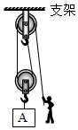
（1）提升过程中滑轮组的机械效率是多少？拉力的功率是多少？
（2）小丽对地面的压力和支架受到滑轮组对其竖直向下的拉力分别是多少？
四、实验探究（2小题，每小题10分，共计20分）
1、如图甲是小华同学探究二力平衡条件时的实验情景。
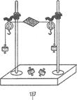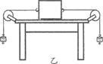
（1）小华将系于小卡片(重力可忽略不计)两边的细线分别跨过左右支架上的滑轮，在线的两端挂上钩码，使作用在小卡片上的两个拉力方向 ，并通过调整 来改变拉力的大小。
（2）当小卡片平衡时，小华将小卡片转过一个角度，松手后小卡片 (选填“能”或“不能”)平衡，设计此实验步骤的目的是为了探究 。
（3）为了验证只有作用在同一物体上的两个力才能平衡，在图甲所示情况下，小华下一步的操作是： 。
（4）在探究同一问题时，小明将木块放在水平桌面上，设计了如图乙所示的实验，同学们认为小华的实验优于小明的实验，其主要原因是 。
2、如图甲所示，光会聚于b点，在虚线区域内放甲透镜后，光会聚于主光轴MN上的c点；在虚线区域内换放乙透镜后，光会聚于主光轴MN上的a点。
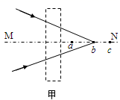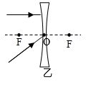
（1）现小明想进一步探究凸透镜成像的特点，应选择 （选填“甲”或“乙”）透镜。

以上内容仅为本文档的试下载部分，为可阅读页数的一半内容。如要下载或阅读全文，请访问：https://d.book118.com/987150142151006044

